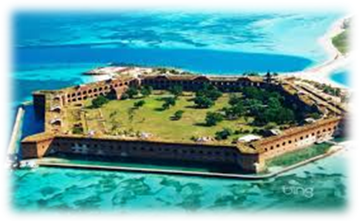
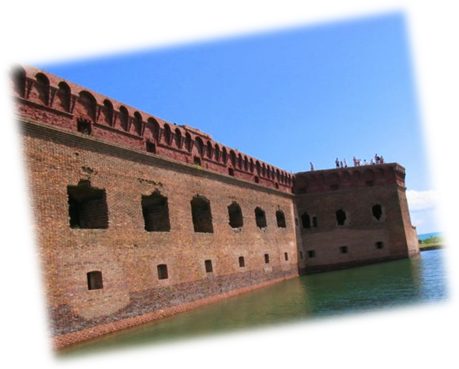
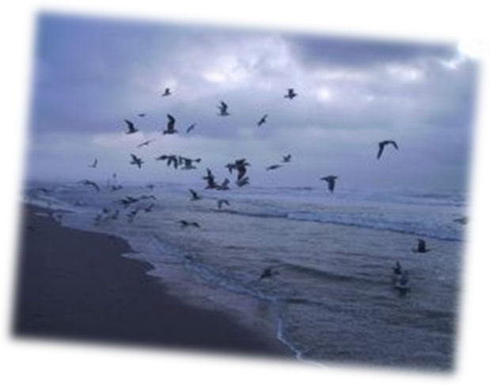
Je jeseň a my stojíme na hradbách okolo malého mesta, pozeráme na lode plávajúce na juh a na pobrežie Švédska, ktoré stojí jasne vo večernom slnečnom svetle. Za nami hradby padajú strmo preč, okolo sú majestátne stromy, z ktorých rýchlo padá zlaté lístie. Vtáčik vlaje proti vetru, spieva dobre aj zle. Chvíľu je ticho a zostane sedieť, trepoce krídlami, vytrhne si pierko z hrude a nadúva si ostatné. Zlý človek v putách sa na to pozerá, výraz jeho tváre sa zmierňuje. Myšlienka, ktorá nie je celkom jasná, v sebe ukrýva srdce, je podobná slnku prichádzajúcemu skrz mreže, súvisiacemu s vôňou fialiek, ktoré na jar husto rastú. Nižšie sme videli nejaké tmavé a temné budovy obkľúčené drevenými palisádami, odkiaľ chodila stráž hore a dole, a vo vnútri kde chodí stráž je to ešte tmavšie, a však nie tak temné ako to čo je za železnou mrežou. Tam kde sú stiesnený najhorší väzni. Lúče slnečného vodopádu prenikajú do vnútra holej izby, svietia rovnako na dobre aj na zlé. Temný a neskrotný väzeň na ne pozerá chladno a kruto. Teraz je jeho srdce čisté a živé. Vtáci lietajú preč z mreží slnečného hradu, a všetko je znovu čierne v úžine čierneho srdca zlého muža, a slnko má jas v nich a vtáci slnko v piesňach. Šťastné pokračovanie Vám zaručí jemný večer a pokojné žiarivé more bez odrazu.

Vypracovali: Silva, Marika, Janka, Duška ☺ III.O

